第６４回 全日本学生バドミントン選手権大会
《宿 泊 要 項》

大会期日 平成２５年１０月１９日（土）～１０月２４日（木）
会 場 千葉ポートアリーナ（千葉県千葉市）

拝啓
処暑の候、皆様におかれましてはますますご健勝のこととお慶び申し上げます。また平素より弊社諸業務に格別のお引き立てを賜り、厚く御礼申し上げます。
さて、この度『第６４回全日本学生バドミントン選手権大会』が東京都にて開催されることとなりました。参加者である皆様方の便宜を図るため、弊社において宿泊･昼食および諸事務手続きのお手伝いをさせていただくことになりましたのでご案内申し上げます。
敬具

近畿日本ツーリスト株式会社 千葉教育旅行支店
支店長 田中 通 担当者 稲林 基裕

１．宿泊のご案内
- 宿泊対象日 平成２５年１０月１８日（金）～１０月２３日（水）の６泊分
- 宿泊料金・ホテル名など

※ 上記の料金にはサービス料・消費税が含まれております。
※ 部屋タイプは指定できません。お申込みいただいた人数にて部屋数を割当てさせていただきます。
※ A1/A2/B1のタイプでシングルを希望された場合は追加料金（1000円）が発生します。

- 宿泊ホテルについて
宿泊ホテルの部屋割りにつきましては、連泊・人員等の諸事情を考慮のうえ決定させていただきますが、ご希望に添えない場合もございますことをご了承ください。またお申し込み多数の場合、上記以外のホテルとなる場合もございますので重ねてご了承ください。
なお､ホテル等についてご不明な点や上記以外のご要望に関しましては弊社までお問い合わせください。

２．昼食（弁当）のご案内
① 対象日 平成２５年１０月１９日（土）～１０月２４日（木）の６日間
② 弁当代金 ８００円（お茶付き・消費税込）
弁当数の変更につきましては、前日の１６：００までに 窓口までご連絡ください。

３．その他付帯手配のご案内
ＪＲ・航空機・ハイウェイバス等の交通機関のチケット手配もお受けさせていただきますのでご遠慮なくお申し付けください。（別紙 交通機関申込書にご記入ください）
- 航空機の場合は５名以上、ＪＲの場合は学生８名以上かつ引率者１名以上にて、団体航空券ＪＲ団体乗車券・特急券の手配が可能です。
- ＪＲ乗車券の手配につきましては、一部地域の取扱いはお断りする場合もございます。
- 大会期間中は会場内の 窓口にて切符等の変更追加手配をお承りいたします。
ぜひともご利用ください。（受付窓口開設時間 10：00～11：00、14：00～16：00）

４．お申込方法
① 別紙「宿泊・弁当申込書」に必要事項をご記入いただき、９月１７日（必着）までに郵送またはＦＡＸにて弊社までお送りください。
- 代金のお支払いつきましては、お申込後、弊社より予約確認書を送付いたしますので書面のご案内によりお振込みをお願いいたします。

【お振込時のご注意】
- お振込み依頼人の欄には、大学名をご記入ください。
- 代金はお申込分全額をお振込みください。なお、お取消の場合は取消料差引きのうえ大会終了後、１ヶ月を目途に指定口座に振込みにてご返金させていただきます。
≪振込先≫
銀行名 三井住友 銀行
支店名 関東第一 支店
口座名 キンキニッポンツーリスト（カ
口座番号 普通預金 ５６６７７１１

５．お申込締切日
平成２５年９月１７日（火）
ご予約確認書およびご案内書類につきましては、代表者の方に一括してご送付いたします。

６．変更・取消について
取消料につきましては、１名につき下記のとおり申し受けます。
9月30日（月）まで | 10／1～10／10 | 10／11～10／15 | 10／16（水）以降 | 10／18（金）以降
無 料 | 宿泊料金の１０％ | 宿泊料金の２０％ | 宿泊料金の３０％ | 宿泊料金の１００％
- 但し、試合の敗戦を理由とする変更・取消の場合は、宿泊当日の１３時までに宿泊ホテルに連絡があった場合、宿泊料金の５０％、１３時から１７時までは８０％、１７時以降または無連絡の場合は１００％いただきますのでご了承ください。
- 変更・取消およびお問い合わせは弊社支店営業日・営業時間内のみとさせていただきます。営業時間外の変更・取消につきましては、翌営業日扱いとなります。ご了承ください。
- 弁当の変更・取消は各ご利用日の前日１６時まで無料。以降の変更・取消はできません。

７．お申込・お問合せ先

近畿日本ツーリスト株式会社 千葉教育旅行支店
〒２６０－００１３ 千葉市中央区中央３－３－８ 日本生命千葉中央ビル６階
ＴＥＬ ０４３－２２７－９４０１ ＦＡＸ ０４３－２２２－９１１３
Ｅ-Ｍａｉｌ ： inabayashi930271@mb.knt.co.jp
担当者 ： 稲林 基裕 ・ 齋藤 みさき
営業日・時間 月曜日～金曜日 ９：３０～１７：００ 土曜・日曜・祝日は休業

８．会場周辺案内図
《 千葉ポートアリーナ 》
交通案内
◇JR線・京成線・千葉都市モノレール「千葉駅」下車徒歩約18分
◇千葉都市モノレール「市役所前駅」下車徒歩約8分
◇京成線「千葉中央駅」下車徒歩約12分

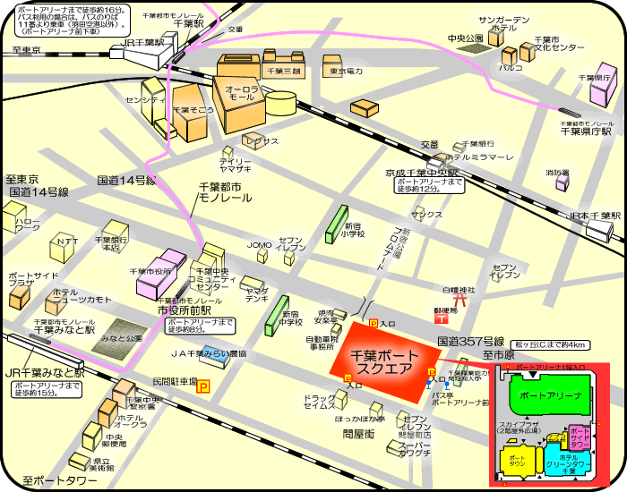

ポートスクエア
地下駐車場

有料制
(車高210㎝まで)

京成千葉中央駅
千葉中央署
そごうデパート

